Universidade de Caxias do Sul
Centro de Ciências Exatas e da Tecnologia
Inteligencia Artificial II
Profa Carine Webber

Questões sobre Computação Evolutiva
Responda as questões e faça o upload das respostas no webfólio
1. Que técnica algorítmica foi inspirada na teoria da evolução das espécies de Darwin?
→É técnica de Algoritmo Genético (AG).

2. Como se denomina a classe de problemas em que já se possui uma solução, mas busca-se melhorá-la?
→É chamada de problemas de otimização. A ideia é buscar a melhor solução possível dentro de um espaço de busca definido.

3. Na luta pela vida, organismos com variações favoráveis às condições do ambiente onde vivem têm maiores chances de sobreviver. Este é um princípio de qual teoria?
→Esse é um princípio da teoria da Seleção Natural, proposta por Charles Darwin.

4. Dê um exemplo de problema de otimização.
→Um exemplo de problema de otimização é o Problema da Mochila, em que você tem que decidir quais itens colocar em uma mochila com capacidade limitada para maximizar o valor total dos itens levados.

5. Qual o nome dado a função que avalia a qualidade de uma solução?
→A função que avalia a qualidade de uma solução é chamada de função objetivo. Ela atribui um valor numérico à solução, indicando o quão boa ela é em relação aos critérios de otimização.

Questões descritivas
6. O que é um espaço de estados?
R: O espaço de estados refere-se ao conjunto de todas as possíveis configurações ou estados que um sistema pode assumir. Em problemas de otimização, cada ponto no espaço de estados representa uma possível solução.

7. O que é um máximo local?
R: Um máximo local é um ponto no espaço de estados onde a solução possui um valor maior que seus vizinhos imediatos, mas não necessariamente é o maior valor possível em todo o espaço de estados.

8. O que é um máximo global?
R: Um máximo global é o ponto no espaço de estados onde a solução possui o valor mais alto entre todas as possíveis soluções, abrangendo todo o espaço de estados.

9. O que representa uma situação de convergência de um sistema?
R: Uma situação de convergência ocorre quando um sistema evolucional, como um algoritmo genético, atinge um estado onde as soluções estão se aproximando ou permanecendo próximas a um valor ótimo. Isso pode indicar que o sistema está encontrando soluções de alta qualidade.

10. Quais classes de problemas são resolvidas através dos algoritmos genéticos?
R: Algoritmos genéticos são usados principalmente para resolver problemas de otimização global, nos quais você procura encontrar a melhor solução possível em todo o espaço de estados. Isso inclui problemas de roteamento, design, planejamento e outros.

11. O que representa uma população de indivíduos em um algoritmo genético ?
R: Uma população de indivíduos em um algoritmo genético é um conjunto de soluções candidatas representadas por cromossomos. Cada indivíduo possui características (genes) que determinam suas propriedades.

12. Quais são os dois operadores genéticos?
R: Os dois operadores genéticos fundamentais são a seleção e a recombinação (ou crossover). A seleção determina quais indivíduos têm a chance de reproduzir, e a recombinação combina características de dois ou mais indivíduos para gerar descendentes.

13. Por que a mutação é necessária nos algoritmos genéticos?
R: A mutação introduz uma pequena quantidade de aleatoriedade no processo de evolução, permitindo que novas características sejam introduzidas na população. Isso ajuda a evitar que o algoritmo fique preso em ótimos locais e explora uma variedade mais ampla de soluções possíveis.

14. Suponha um crossover de dois pontos entre os cromossomos P1 e P2:

P1
4 | 2 | 6 | 8 | 2 | 4 | 6 | 2 | 2 | 8

P2
1 | 3 | 3 | 5 | 7 | 9 | 9 | 3 | 7 | 7

Apresente os cromossomos da próxima geração:
F1
4 | 2 | 6 | 5 | 7 | 9 | 9 | 2 | 2 | 8

F2
1 | 3 | 3 | 8 | 2 | 4 | 6 | 3 | 7 | 7

15. Por meio de quais operadores a diversidade dos gens da população é buscada nos algoritmos genéticos?
R: A diversidade dos genes da população é buscada principalmente por meio dos operadores de mutação e seleção. A mutação introduz aleatoriedade, permitindo que novos alelos (valores genéticos) sejam inseridos na população. A seleção, especialmente se for diversificada e não apenas focada nos melhores indivíduos, também ajuda a manter uma variedade de características genéticas.

16. Qual a condição de parada das iterações genéticas?

R: A condição de parada das iterações genéticas varia conforme o projeto e o problema. Pode ser definida por um número fixo de gerações, onde o algoritmo para após um determinado número de iterações. Outra condição comum é quando a melhoria nas soluções se torna insignificante após um certo número de iterações, indicando que o algoritmo está convergindo. Também pode ser definida por alcançar um determinado valor de aptidão ou por um limite de tempo predefinido. A escolha da condição de parada depende do contexto do problema e dos recursos disponíveis.
17. O grafo a seguir mostra a ligação entre 5 pontos de ônibus e as respectivas distâncias em minutos (obtida pela média durante os dias úteis do mês).

Tem-se um problema que consiste em definir uma rota para uma linha de ônibus que deve passar por todas as paradas apenas uma vez. O objetivo é encontrar uma rota de menor custo considerando o tempo do percurso usando um algoritmo genético. Para resolver este problema :

a) Proponha uma maneira de codificar os cromossomos.
b) Defina uma função de aptidão para avaliar a qualidade dos cromossomos.
c) Gere dois cromossomos e avalie a aptidão deles.
d) Realize o cruzamento entre dois cromossomos.
e) Aplique uma mutação em um gene de um cromossomo.
f) Aplique a função de aptidão nos descendentes gerados verificando se uma solução produzida foi melhor que as antecedentes ou não.

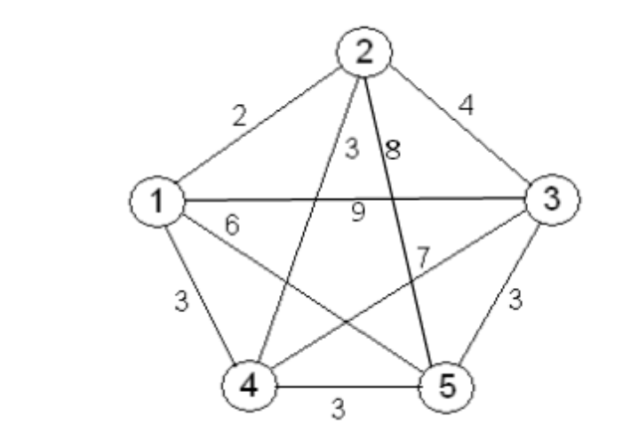

a) Binário
1 - 001
2 - 010
3 - 011
4 - 100
5 - 101
Cromossomo = I[15]
I = 001010011100101 → 1 | 2 | 3 | 4 | 5

b) Função de Aptidão
Fi = soma_distancia_entre_pontos +
20 * número_paradas_inválidas
10 * número_paradas_repetidas

c)
P1 = 101001111001111 → 5 | 1 | 7 | 1 | 7
P2 = 010110110111001 → 2 | 6 | 6 | 7 | 1
Fp1 = 6 + 2*20 + 10 = 56
Fp2 = 3*20 = 60

d)
F1 = 101000010111111 → 5 | 2 | 2 | 7 | 7
F2 = 010101111001001 → 2 | 5 | 7 | 1 | 1
Crossover
Mutação

e)
Ff1 = 8 + 2*20 + 10 = 58
Ff2 = 8 + 20 + 10 = 38
Sim, a nova geração teve resultados melhores

